Pulkininko Juozo Vitkaus

inžinerijos bataliono

2025 m. balandžio d. rašto Nr. IS-

priedas

**PRATYBŲ VIETOS SCHEMA**

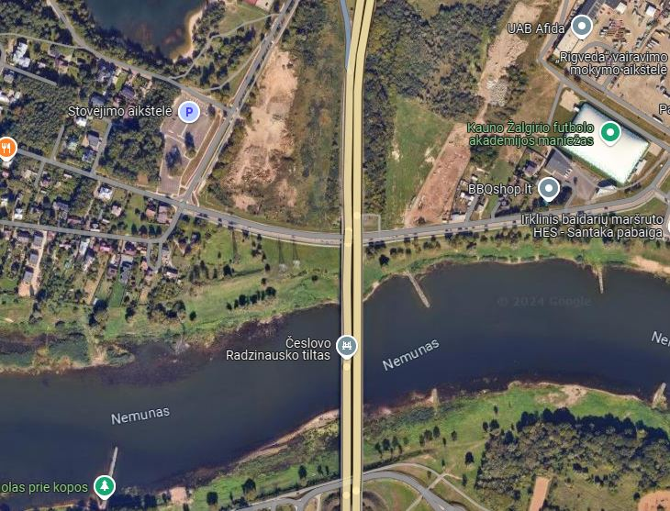

Š. m. balandžio 30 d. nuo 9.00 iki 15.00 val. apibrėžtoje teritorijoje vyks Pulkininko Juozo Vitkaus inžinerijos bataliono karių kopimo–nusileidimo nuo tilto pratybos.